ПРОЕКТ МЕЖЕВАНИЯ ТЕРРИТОРИИ
расположенной в границе элемента планировочной структуры.
Благоустройство придомовых территорий домов 41, 45, 63 по ул. Ленина с. Лямбирь Лямбирского муниципального района Республики Мордовия

Адрес: Республика Мордовия, Лямбирский район, с. Лямбирь, ул. Ленина

Кадастровый инженер Родькина Анастасия Викторовна

г. Саранск, 2019г.
СОДЕРЖАНИЕ

№ п/п | Наименование | Номера листов
1 | Исходные данные | 3
2 | Пояснительная записка | 4
3 | Чертеж межевания территории | 6
4 | Каталог координат | 7

ИСХОДНЫЕ ДАННЫЕ

№ п/п | Наименование документа | Реквизиты документа
1 | Кадастровый план территории кадастрового квартала 13:15:0111005 | №13/2018-161322 от 22.06.2018г. Филиал федерального государственного бюджетного учреждения «Федеральная кадастровая палата Федеральной службы государственной регистрации, кадастра и картографии» по Республике Мордовия
2 | Генеральный план Лямбирского сельского поселения Лямбирского муниципального района Республики Мордовия | №26 от 05.04.2012г. с внесением изменений №88 от 19.06.2018г. Решение Совета Депутатов Лямбирского сельского поселения Лямбирского муниципального района Республики Мордовия
3 | Правила землепользования и застройки Лямбирского сельского поселения Лямбирского муниципального района Республики Мордовия | №26 от 05.04.2012г. с внесением изменений №88 от 19.06.2018г. Решение Совета Депутатов Лямбирского сельского поселения Лямбирского муниципального района Республики Мордовия
4 | Проектная документация на объект «Благоустройство придомовых территорий домов 41, 45, 63 по ул. Ленина с. Лямбирь Лямбирского муниципального района Республики Мордовия» | от 2018г.

ПОЯСНИТЕЛЬНАЯ ЗАПИСКА
Основание для разработки проекта
Проект межевания территории «Благоустройство придомовых территорий домов 41, 45, 63 по ул. Ленина с. Лямбирь Лямбирского муниципального района Республики Мордовия» разработан на основании проектной документации на объект и в соответствии с техническим заданием.
Характеристика территории межевания
Территория межевания расположена в границах кадастрового квартала 13:15:0111005, в северной части села, по ул. Ленина.
Площадь территории межевания составляет 9904 кв.м. Территория межевания представляет собой застроенную местность.
Территориальная зона: Ж-2. Зона застройки среднеэтажными (2-5 этажей) секционными жилыми домами - :ЗУ1; О-1. Зона обслуживания и деловой активности центра сельского поселения - :ЗУ2, :ЗУ3.
Разрешенное использование: обслуживание жилой застройки.
Категория земель – земли населенных пунктов.
Инженерно-транспортная инфраструктура
Территория межевания ограничена земельными участками, попадающими в полосу застройки в границах кадастрового квартала 13:15:0111005, насыщена инженерными коммуникациями. По территории межевания проходят линии электропередач, газопровод, водопровод, канализационные сети.
Красные линии
Красные линии и линии отступа от красных линий в целях определения места допустимого размещения зданий, строений, сооружений территории отсутствуют.
Основания принятых решений
При межевании территории использовались:
- Федеральный закон от 18.06.2001г. №78-ФЗ «О землеустройстве»;
- Федеральный закон от 24.07.2007г. №221-ФЗ «О государственном земельном кадастре»;
- Федеральный закон от 13.07.2015г. №221-ФЗ «О государственной регистрации недвижимости»;
- местные нормативы градостроительного проектирования.
В проекте межевания отображены границы существующих землепользований, т. е. участки, которые поставлены на государственный кадастровый учет, а также границы формируемых земельных участков, т. е. участки, границы которых установлены проектом.
Доступ к земельным участкам свободный, поэтому публичные сервитуты не устанавливаются.
Технико-экономические показатели
Перечень площадей образуемых и изменяемых земельных участков
№ п/п | Условный номер земельного участка (обозначение) | Площадь земельного участка, кв.м. | Способ образования  земельного участка
1 | :ЗУ1 | 2142 | образование из земель, находящихся в государственной или муниципальной собственности  -  -
2 | :ЗУ2 | 1129
3 | :ЗУ3 | 1109
4 | Итого | 4380

№ п/п | Наименование показателей | Единица  измерения | Современное  состояние на  2019г | Состояние на расчетный срок 2025 г
1 | Площадь проектируемой территории - всего | га | 1.5 | 1.5
2 | Территории, подлежащие межеванию, в том числе: | га | 1.5 | -
 | - территория земельных участков для размещения объектов тяжелой промышленности | га | 1.5 | -
3 | Территории, которые после межевания будут относиться к территориям общего пользования | га | - | -
ЧЕРТЕЖ МЕЖЕВАНИЯ ТЕРРИТОРИИ

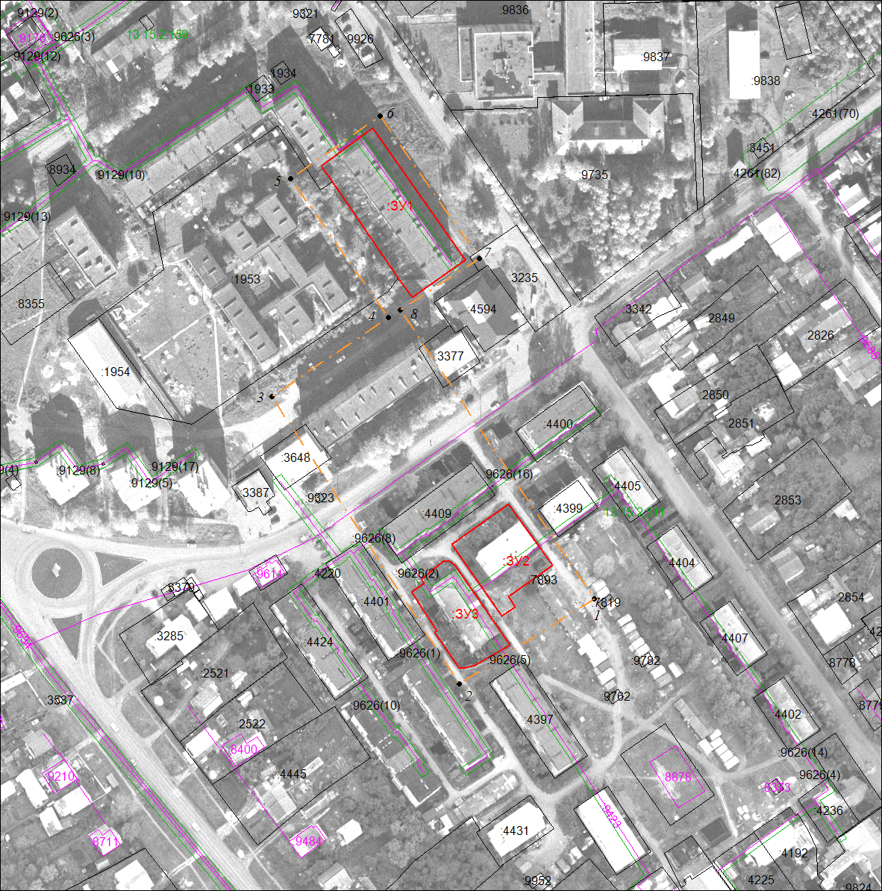
Масштаб 1:2000
Условные обозначения:
- граница земельного участка, установленная (уточненная) при проведении кадастровых работ
- граница земельного участка, установленная в соответствии с федеральным
законодательством, включенная в ЕГРН, и не изменяемая при проведении кадастровых работ
- граница охранных зон
- граница объекта капитального строительства
- граница кадастрового квартала
- граница проектируемой территории
13:15:0111005 - обозначение кадастрового квартала
:ЗУ1 - обозначение образуемого земельного участка

Каталог координат образуемых земельных участков
Номер  поворотной точки границы земельного участка | Координаты поворотных точек
Номер  поворотной точки границы земельного участка | X | Y
1 | 2 | 3
:ЗУ1
1 | 403920.17 | 1286898.33
2 | 403937.33 | 1286921.58
3 | 403877.21 | 1286963.79
4 | 403860.24 | 1286939.60
5 | 403869.10 | 1286933.25
6 | 403912.91 | 1286903.38
:ЗУ2
7 | 403748.16 | 1286957.66
8 | 403766.44 | 1286983.26
9 | 403738.76 | 1287003.46
10 | 403724.44 | 1286983.38
11 | 403719.84 | 1286986.43
12 | 403715.67 | 1286980.46
:ЗУ3
13 | 403726.38 | 1286939.37
14 | 403730.68 | 1286944.99
15 | 403732.22 | 1286943.72
16 | 403740.33 | 1286953.55
17 | 403740.35 | 1286956.86
18 | 403738.38 | 1286959.44
19 | 403702.54 | 1286984.04
20 | 403693.31 | 1286968.15
21 | 403692.07 | 1286963.93
22 | 403691.92 | 1286960.94
23 | 403708.07 | 1286949.90
24 | 403708.77 | 1286950.90

Каталог координат границ проектируемой территории
Номер  поворотной точки границы земельного участка | Координаты поворотных точек
Номер  поворотной точки границы земельного участка | X | Y
1 | 2 | 3
1 | 403723.32 | 1287022.44
2 | 403684.70 | 1286961.06
3 | 403815.40 | 1286875.86
4 | 403851.38 | 1286928.78
5 | 403914.36 | 1286884.33
6 | 403942.93 | 1286925.07
7 | 403877.84 | 1286970.05
8 | 403854.56 | 1286934.07

